**科学探究复习——学习任务单**

【学习目标】

1．能够对问题可能的答案作出猜想或假设，并作出论证。

2．能够根据所要探究的问题设计简单的化学实验方案

3．能够对探究过程进行反思、评价。

【任务一】如何猜想与假设

同学们在做锌与酸反应的实验时，发现两组同学进行的实验反应速率不同。

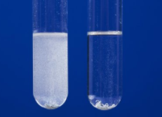提出问题：为什么两支试管中反应速率不同？

请你作出猜想与假设。

猜想1：

猜想2：

猜想3：

猜想4：

……

【小结】

【任务二】如何评价实验方案

实验目的：检验混合气中是否含有CO和CO2

|  |  |
| --- | --- |
| 实验方案 | 评价方案 |
|  |  |
|  |  |
|  |  |
|  |  |
|  |  |
|  |  |
|  |  |

【小结】如何评价实验方案

【任务三】如何进行反思

【小结】如何进行反思

【总结】科学探究的一般思路